  - MANUAL OFICIAL DE UTILIZAÇÃO

SISTEMA INFORMÁTICA
SERVITEC
VSA
TECNOLOGIA / ATENDIMENTO / GESTÃO

Manual do usuário
Da rotina de atendimento à visão do cliente.
Guia prático para administradores, operadores e clientes.
Chamados • Inventário • Monitoramento • Relatórios • Backups

EDIÇÃO 1.2 | OUTUBRO DE 2026
Documento editável em Word.
Telas ilustradas com dados de demonstração.

COMECE AQUI

Guia de leitura
Este manual orienta administradores, operadores e clientes no uso do Sistema Informática SERVITEC VSA. Os nomes dos botões seguem a versão documentada; os menus disponíveis dependem das permissões da conta.
Capítulo | Página
Primeiros passos e acesso | 03–04
Dashboard e chamados | 05–07
Empresas, equipamentos e agente Windows | 08–10
Relatórios e personalização | 11–12
Usuários e acesso do cliente | 13–15
Configurações e importação | 16–17
Backups e manutenção do servidor | 18–19
Solução de problemas | 20
Complementos da versão 0.4.0 | 21–23

Como aproveitar o manual
Siga primeiro o roteiro da página 3. Na rotina, consulte o capítulo correspondente ao menu que está utilizando. Os quadros em destaque indicam decisões que afetam acesso, dados ou continuidade da operação.
SOBRE AS IMAGENS
Todas as telas deste manual foram capturadas na aplicação com dados fictícios. Nomes, e-mails e quantidades são exemplos de treinamento; não representam clientes reais.

Edição do manual: 1.2 • 18 de outubro de 2026. Referência funcional: versão 0.4.0, com gestão de contratos e atendimento. Consulte também os capítulos complementares ao final. A evolução da ferramenta poderá alterar telas e procedimentos.

01 / IMPLANTAÇÃO

Primeiros passos
Antes de iniciar o atendimento, organize a conta administrativa, as empresas e os acessos. A empresa cadastrada em Configurações identifica a sua operação; as empresas de Equipamentos representam os clientes atendidos.
01 Acesse a URL da plataforma informada pelo responsável pelo servidor. Na primeira utilização de uma instalação vazia, cadastre o administrador. Não existe senha padrão.
02 Em Configurações → Empresa, revise nome e identidade da sua operação.
03 Em Equipamentos → Nova empresa / token, cadastre cada cliente. Guarde o token de cada empresa em local protegido.
04 Em Usuários e permissões, cadastre os operadores internos e escolha seus perfis.
05 Instale o agente nas máquinas que serão monitoradas, usando o token da empresa correta.
06 Abra os chamados vinculando empresa e operador. Classifique o atendimento como Interno ou Externo.
07 Se desejar consulta pelo cliente, crie a conta em Acessos de clientes e selecione a empresa autorizada.
08 Em Configurações → Backups, defina o destino no servidor e teste uma cópia antes de ativar a agenda.
RESULTADO ESPERADO
Ao concluir, o inventário fica organizado por cliente, os chamados podem ser comparados nos relatórios e cada cliente autorizado consulta apenas os dados da própria empresa.

02 / ACESSO

Entrar e navegar
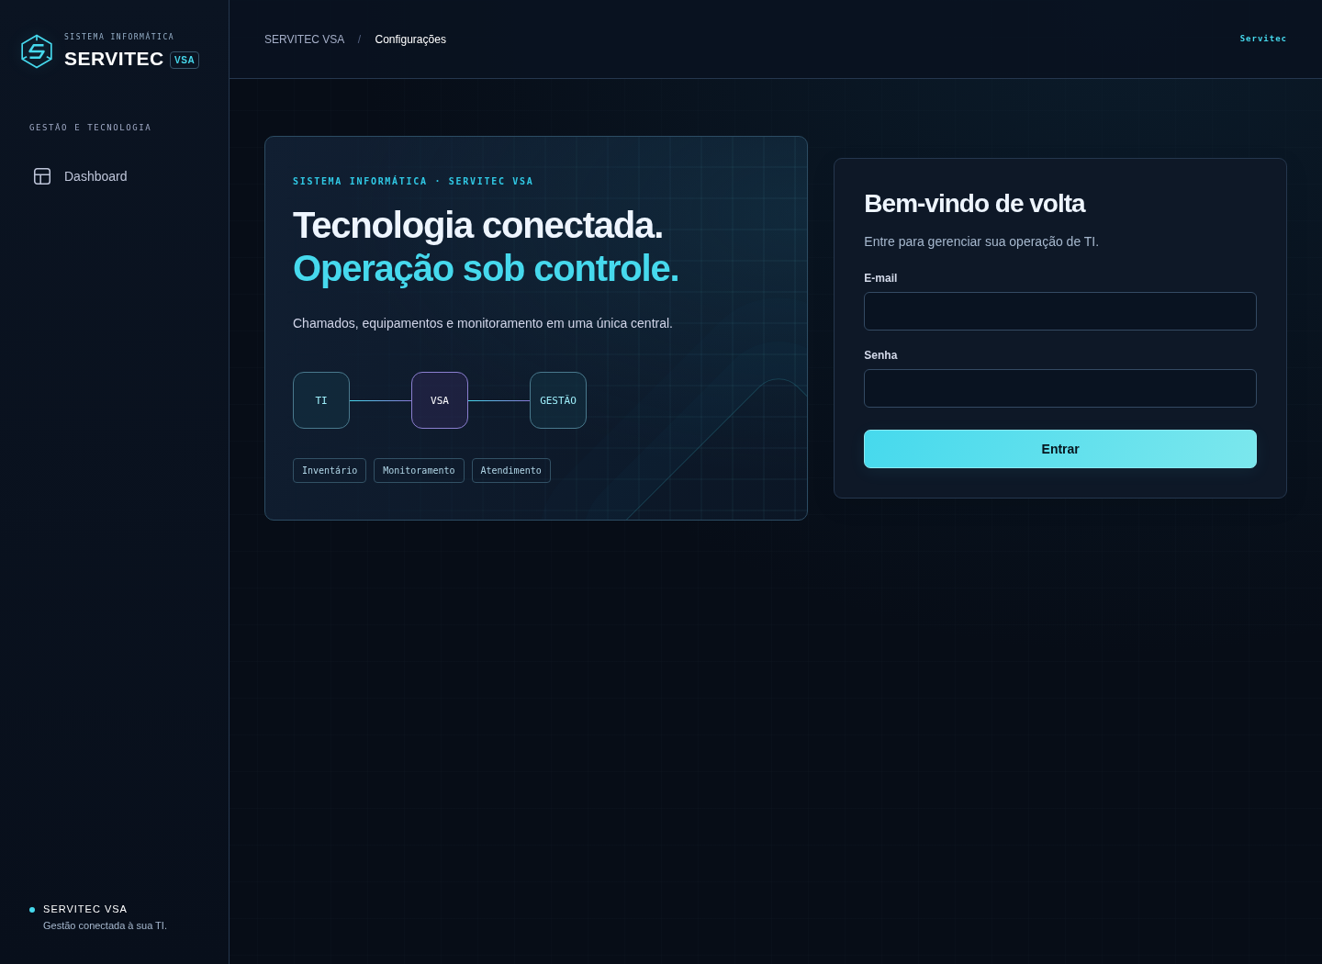
Tela de entrada • identidade visual da plataforma.
01 Abra a URL da plataforma no navegador e informe seu e-mail e senha. Clique em Entrar. A conta interna abre o Dashboard. Clientes utilizam o endereço exclusivo do Painel do Cliente, na porta 3001 por padrão; operadores continuam na porta interna configurada.
02 Use o menu à esquerda, posicionado no alto: expanda Atendimento, Clientes, Infraestrutura, Gestão ou Administração e escolha o módulo autorizado. O Dashboard permanece direto no menu. Em telas menores, a organização se adapta ao espaço.
03 No topo, use Minha senha para informar a senha atual, a nova senha e a confirmação. Para encerrar o uso, clique em Sair.
SENHA E SESSÃO
As senhas aceitam de 12 a 256 caracteres. Trocar a senha encerra suas sessões e exige novo login. Se esquecer a senha, solicite redefinição ao administrador; não há recuperação automática por e-mail.

03 / VISÃO DA OPERAÇÃO

Entender o Dashboard
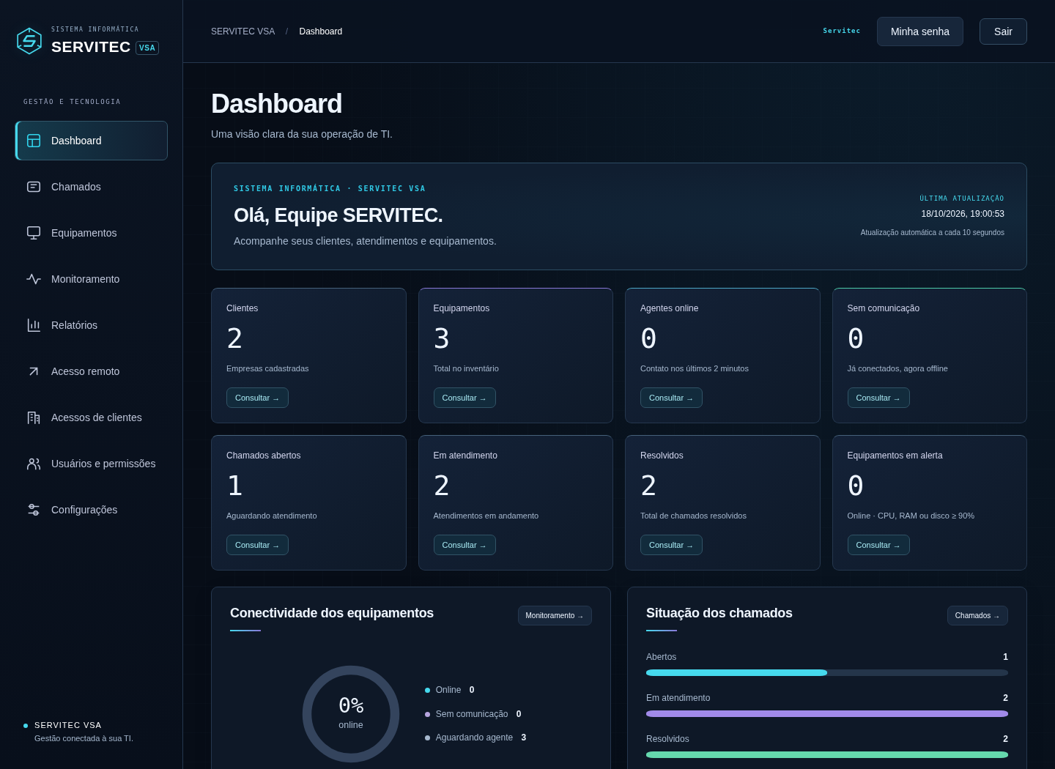
Dashboard interno • indicadores conforme as permissões do usuário.
Consulte os totais de clientes, equipamentos, agentes online, equipamentos sem comunicação e chamados por situação. Os alertas destacam recursos em uso elevado e chamados parados conforme as regras de atendimento.
01 Confira a última atualização e os alertas ao iniciar o expediente.
02 Clique em um cliente do painel para abrir seu inventário filtrado. Um alerta de equipamento pode abrir os detalhes no monitoramento.
03 Use os últimos chamados para identificar novas demandas e acompanhe a distribuição entre abertos, em atendimento e resolvidos.
LEITURA DOS INDICADORES
O painel atualiza a cada 10 segundos com a aba visível. Máquinas que nunca enviaram dados são separadas das que perderam comunicação. Campos indisponíveis podem indicar falta de permissão, não ausência de registros.

04 / ATENDIMENTO

Criar e acompanhar chamados
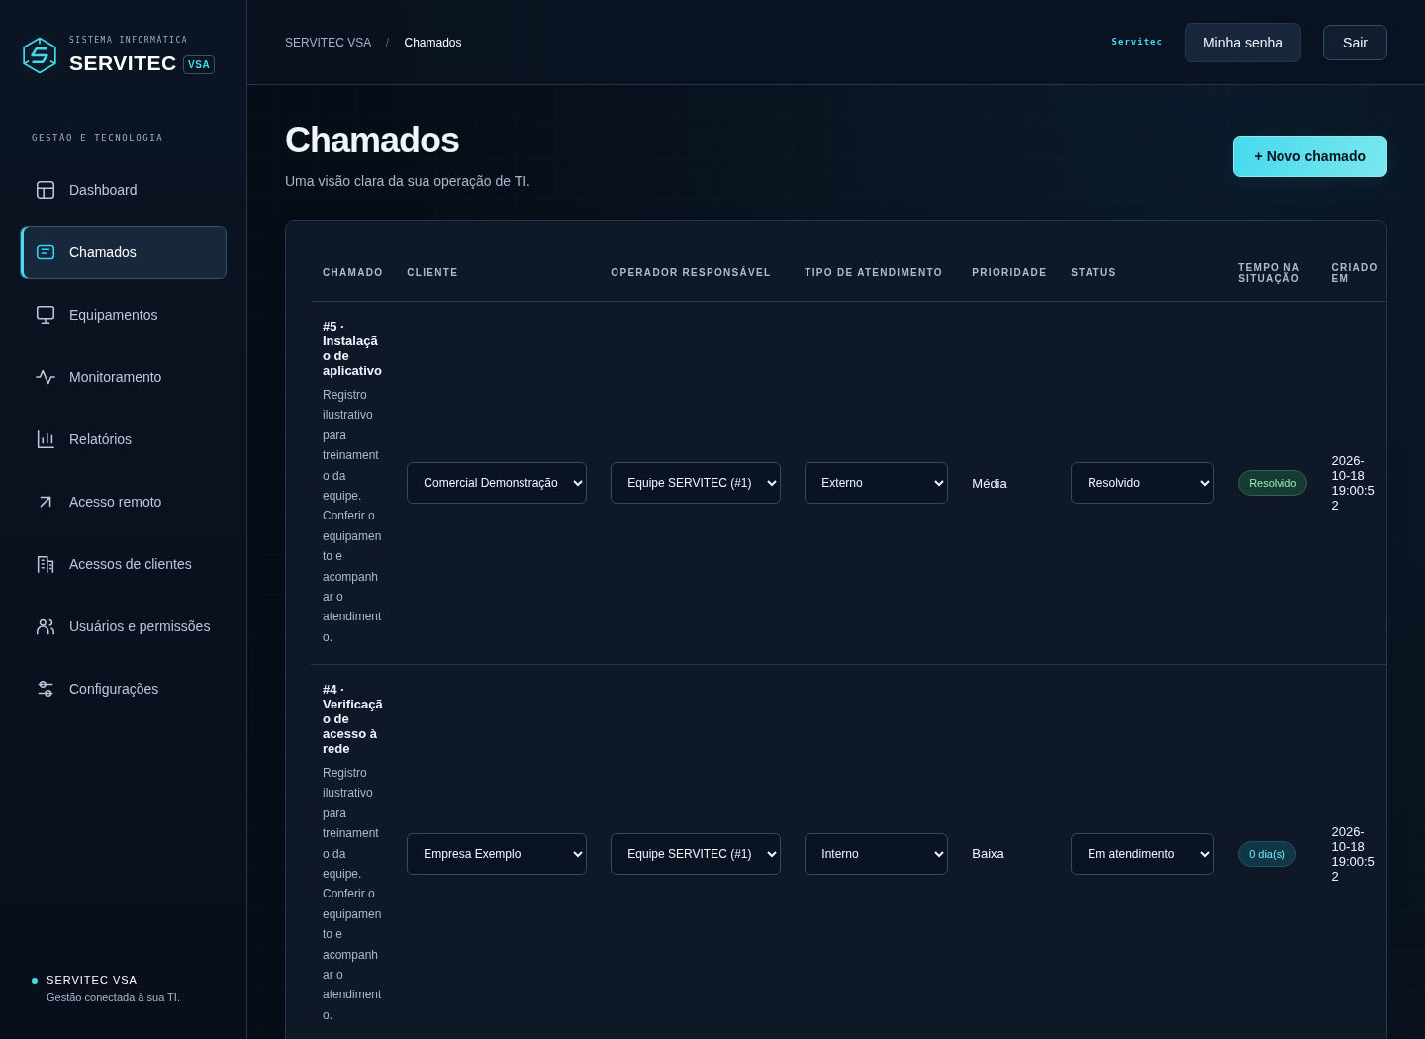
Lista de chamados • empresa, responsável, modalidade e situação.
01 Abra Chamados → Novo chamado. Preencha título, descrição, prioridade e empresa. Selecione o operador responsável e o tipo de atendimento quando já forem conhecidos.
02 Salve e acompanhe o chamado na lista. Os campos disponíveis permitem alterar empresa, operador, modalidade e situação, conforme sua permissão.
03 Atualize a situação para Em atendimento quando iniciar o trabalho e para Resolvido quando concluir. Se a modalidade estiver vazia, a interface solicitará Interno ou Externo antes de continuar.
VÍNCULO CORRETO COM A EMPRESA
A empresa escolhida determina em quais relatórios e em qual portal o chamado aparecerá. Chamados sem empresa não são exibidos aos clientes. A descrição é visível ao cliente autorizado: escreva informações apropriadas para esse público.

04 / REGRAS E QUALIDADE

Classificar o atendimento
Campo | Como utilizar
Cliente | Empresa à qual o atendimento pertence. Confira antes de salvar.
Operador responsável | Usuário interno ativo com permissão de alterar chamados. A atribuição não é automática ao criador.
Prioridade | Baixa, Média, Alta ou Crítica, conforme o impacto definido pela equipe.
Tipo de atendimento | Interno ou Externo. Adote uma definição única na empresa para os relatórios serem comparáveis.
Situação | Aberto, Em atendimento ou Resolvido. Representa o estado atual da demanda.

Interno e externo nos relatórios
Utilize Relatórios → Internos e externos para demonstrar a distribuição dos atendimentos. Registros antigos sem classificação aparecem como Não informado; revise-os na lista antes de produzir uma apresentação.

Chamados parados
Em Configurações → Atendimento, defina quantos dias na mesma situação geram destaque amarelo e vermelho. Os padrões são 2 e 5 dias. Mudar a situação reinicia a contagem; salvar a mesma situação não reinicia. Chamados resolvidos não recebem esse alerta.
COMO INTERPRETAR OS TOTAIS
Os relatórios consideram o operador, a modalidade e a situação atuais. Não contam visitas nem reconstroem atribuições anteriores. O alerta de chamado parado não equivale a SLA contratado e não envia e-mail automático.

05 / INVENTÁRIO

Organizar empresas e equipamentos
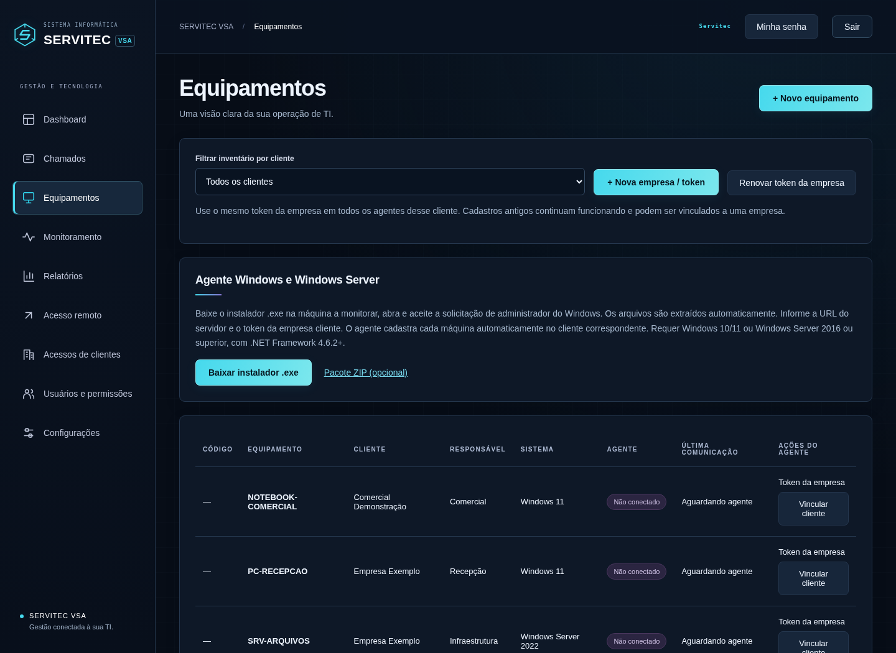
Equipamentos • filtro por cliente e acesso ao instalador do agente.
01 Clique em Nova empresa / token, informe o cliente e copie o token exibido. O mesmo token atende todas as máquinas daquela empresa.
02 Use Filtrar inventário por cliente para consultar uma empresa. Sem cliente reúne os cadastros antigos ainda não vinculados.
03 Para cadastros manuais ou importados, utilize Vincular cliente. Máquinas conectadas pelo agente já pertencem à empresa do token usado na instalação.
POSSÍVEIS DUPLICADOS
Nomes iguais na mesma empresa geram uma revisão. Confira os registros e escolha qual manter somente se forem a mesma máquina; também é possível Manter separados. A união remove o outro cadastro e reúne históricos e identidades dos agentes.

06 / COMPUTADORES E SERVIDORES

Instalar o agente Windows
O agente envia inventário e métricas ao servidor automaticamente. Ele atende Windows 10/11 e Windows Server 2016 ou superior, com PowerShell 5.1 e .NET Framework 4.6.2 ou superior. A instalação exige administrador local.
01 Na plataforma, abra Equipamentos e clique em Baixar instalador .exe. Guarde também o token da empresa correta.
02 Na máquina a monitorar, execute ServitecAgentSetup.exe e aceite a elevação de administrador. O instalador extrai os arquivos e abre perguntas no console.
03 Informe a URL base do servidor, sem caminhos adicionais. Use HTTPS com certificado válido. Cole o token quando solicitado; a entrada é oculta.
04 Aguarde a validação da conexão e a instalação. Em services.msc, confira o serviço ServitecAgent.
05 Volte a Monitoramento e aguarde os primeiros dados. A coleta inicial completa pode levar alguns minutos.
Na instalação 0.4.3, ENTER inclui SERVITEC VSA — Abrir chamado na Área de Trabalho e no menu Iniciar; N instala só o monitoramento. O aplicativo nativo envia chamados sem login, para a empresa autorizada pelo token da instalação. Informe nome, assunto e descrição. Não permite consultar dados; o portal mantém login para consultas. Revogue autorizações em Equipamentos. Atualize o servidor e reinstale o novo agente nos PCs existentes.
Onde consultar | Referência
Serviço Windows | ServitecAgent • inicialização automática, sem login.
Arquivos do agente | C:\Program Files\ServitecAgent
Configuração, fila e logs | C:\ProgramData\ServitecAgent
Log de diagnóstico | C:\ProgramData\ServitecAgent\agent.log

URL, TOKEN E DISTRIBUIÇÃO
O download não incorpora credenciais. Não copie a configuração local do agente entre máquinas. HTTP é aceito somente em teste de LAN por IP privado ou loopback, com confirmação. Valide instalação e reinício em uma estação e em um Windows Server antes da distribuição ampla.

07 / TELEMETRIA

Acompanhar o monitoramento
Em Monitoramento, localize o equipamento e abra Detalhes para consultar as últimas informações recebidas. A conexão parte do agente para o servidor; não é necessário abrir uma porta de entrada na estação para a telemetria.
Informação | Frequência ou interpretação
CPU, memória, discos e tempo ligado | Coleta a cada 30 segundos.
Inventário, programas e serviços automáticos | No início e a cada 6 horas; campos dependem das consultas disponíveis no Windows.
Atualização do painel | A cada 10 segundos com a aba visível.
Sem comunicação / offline | Após 2 minutos sem amostra atual.
Uso elevado de recursos | CPU, RAM ou algum disco a partir de 90%, com equipamento online.
Histórico | Retenção de até 48 horas; os detalhes mostram as últimas 120 amostras.

Quando uma máquina deixa de responder
01 Confirme se o equipamento está ligado e tem acesso à URL do servidor.
02 Confira o serviço ServitecAgent e consulte o agent.log. Verifique o certificado e o relógio do Windows.
03 Se houve renovação de token, execute novamente o instalador em todos os agentes da empresa usando o novo token.
LIMITE FUNCIONAL
O agente coleta dados de inventário e recursos. O módulo Acesso remoto registra autorização e abre o RustDesk instalado. O agente SERVITEC não controla a tela; o RustDesk exige instalação e configuração próprias. Serviços listados representam o último inventário, não um teste contínuo de disponibilidade.

08 / ANÁLISE

Gerar relatórios
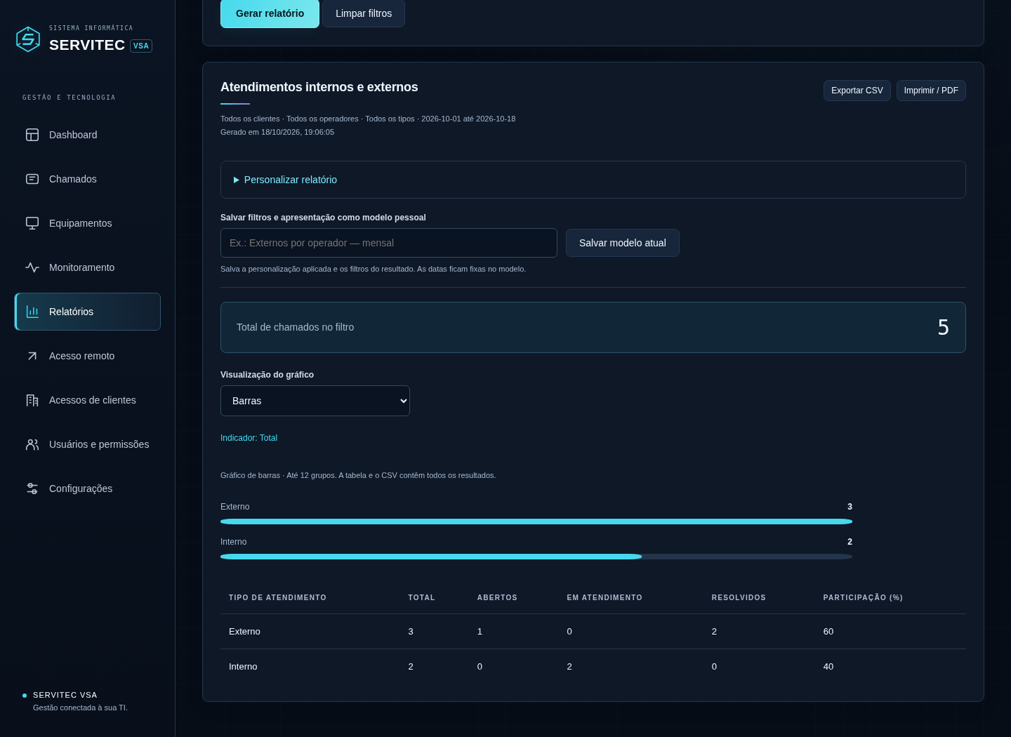
Relatórios • resultado por modalidade, gráfico de barras e exportação.
01 Abra Relatórios e escolha: chamados por cliente, mês, operador, modalidade, situação ou prioridade; ou equipamentos por cliente e situação dos agentes.
02 Nos chamados, combine cliente, operador, modalidade, datas, situação e prioridade. Utilize os atalhos de período e clique em Gerar relatório.
03 Revise os totais e a tabela. Use Exportar CSV para planilha ou Imprimir / PDF para apresentação e arquivo.
PERÍODO E ATUALIZAÇÃO
A data é a de criação do chamado, em UTC, incluindo o dia final inteiro. O padrão é o mês atual. Relatórios de inventário mostram o estado atual e não usam período. Os resultados permanecem estáveis até gerar novamente; não há atualização automática durante a análise.

08 / GRÁFICOS E MODELOS

Personalizar e salvar análises

Escolher o gráfico
Depois de gerar o resultado, altere Visualização do gráfico para Barras ou Disco (pizza). Ambos utilizam os mesmos dados filtrados. A tabela e o CSV mantêm os grupos completos, mesmo quando o gráfico agrupa ou limita a exibição.

Personalizar a apresentação
01 Abra Personalizar relatório e informe título e observação para a apresentação.
02 Escolha as colunas visíveis, a ordenação e o indicador do gráfico. Os indicadores disponíveis dependem do tipo de relatório e das permissões.
03 Defina o limite de 5, 10 ou 12 grupos e os blocos exibidos: resumo, gráfico e tabela. Ao menos um deve permanecer selecionado.
04 Clique em Aplicar personalização. Para desfazer, use Restaurar apresentação padrão.

Guardar um modelo pessoal
01 Em Salvar filtros e apresentação como modelo pessoal, informe um nome e salve.
02 Em Meus modelos de relatório, selecione o modelo e clique em Carregar modelo. Os dados são consultados novamente com as permissões atuais.
03 Revise as datas antes de reutilizar: o modelo guarda datas fixas. Para substituir um modelo, exclua o anterior ou salve com outro nome.
PERCENTUAIS E AGRUPAMENTO
O disco calcula a participação sobre o indicador escolhido. Quando necessário, os grupos menores são reunidos em Outros grupos (agrupados). Os modelos pertencem ao usuário e há limite de 50 por conta; não armazenam cópias dos resultados.

09 / ADMINISTRAÇÃO

Gerenciar usuários internos
Utilize Usuários e permissões para a equipe interna. O administrador gerencia cadastros; as operações autorizadas para cada perfil são definidas em Configurações → Permissões.
01 Clique em Novo usuário e informe nome, e-mail de acesso, senha inicial e perfil.
02 Escolha Administrador, Técnico, Consulta ou um perfil personalizado já configurado. Confira o que o perfil permite antes de entregar a conta.
03 Em Editar, altere os dados, o perfil e a situação. Para redefinir a senha de outra pessoa, informe uma nova; deixar o campo vazio mantém a anterior.
04 Desative a conta quando o colaborador não precisar mais do acesso. Não há exclusão definitiva de usuários por esse fluxo.
Perfil inicial | Uso recomendado
Administrador | Gestão de usuários, permissões, configurações e sistema.
Técnico | Consulta e operação de chamados e equipamentos, conforme a matriz vigente.
Consulta | Consulta interna; não limita os dados a uma empresa.
Perfil personalizado | Conjunto de operações escolhido pelo administrador.

CLIENTES USAM OUTRO CADASTRO
Para o cliente externo, utilize Acessos de clientes, descrito na página seguinte. Um usuário interno de Consulta não representa um portal restrito por empresa. Alterações de senha, perfil ou situação encerram sessões; o último administrador ativo é protegido contra desativação ou rebaixamento.

10 / PORTAL DO CLIENTE

Criar o acesso de um cliente
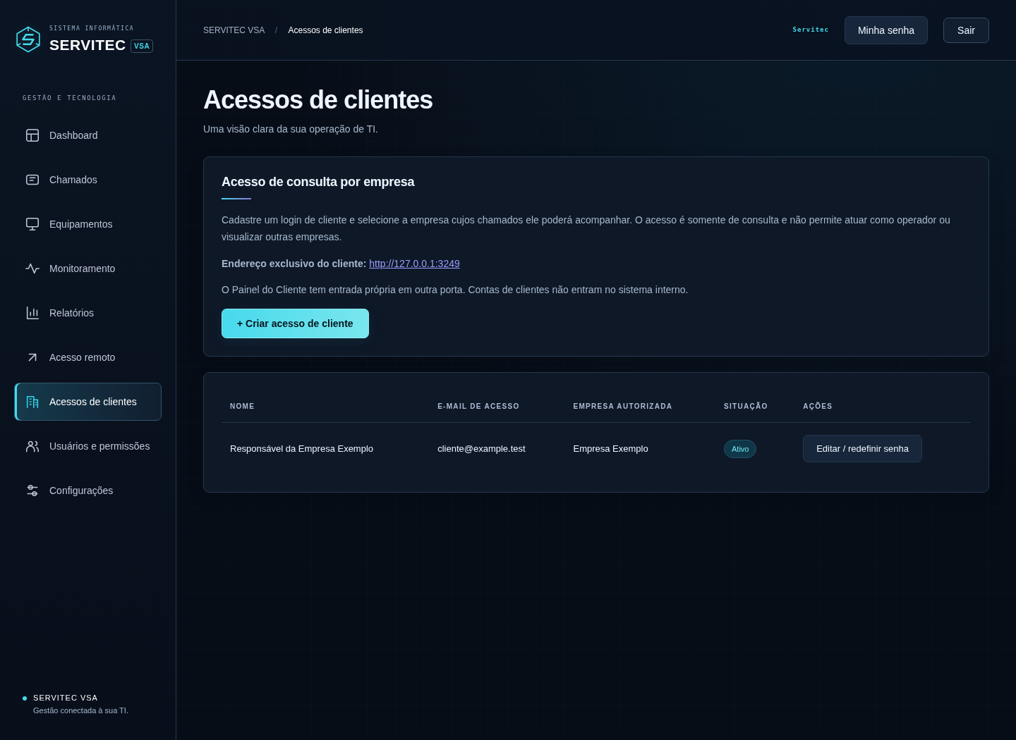
Acessos de clientes • contas vinculadas a uma empresa autorizada.
01 Como administrador, abra Acessos de clientes → Novo acesso. Informe o nome da pessoa, e-mail, senha inicial e Empresa autorizada.
02 Salve. Informe ao cliente o endereço exclusivo exibido no cadastro de acessos e suas credenciais pelo canal habitual. A porta padrão do painel é 3001; a entrada interna é separada. O cadastro não envia e-mail automaticamente.
03 Para manutenção, use Editar / redefinir senha. É possível alterar a empresa, definir nova senha ou desativar a conta. Salvar encerra as sessões daquele acesso.
UMA CONTA, UMA EMPRESA AUTORIZADA
Várias pessoas podem ter acessos separados à mesma empresa. Cada conta de cliente consulta somente a empresa vinculada; seu perfil pode consultar a empresa e, com liberação individual, abrir solicitações e responder. Revise a empresa selecionada antes de compartilhar o acesso.

10 / CONSULTA E ACOMPANHAMENTO

Usar o portal como cliente
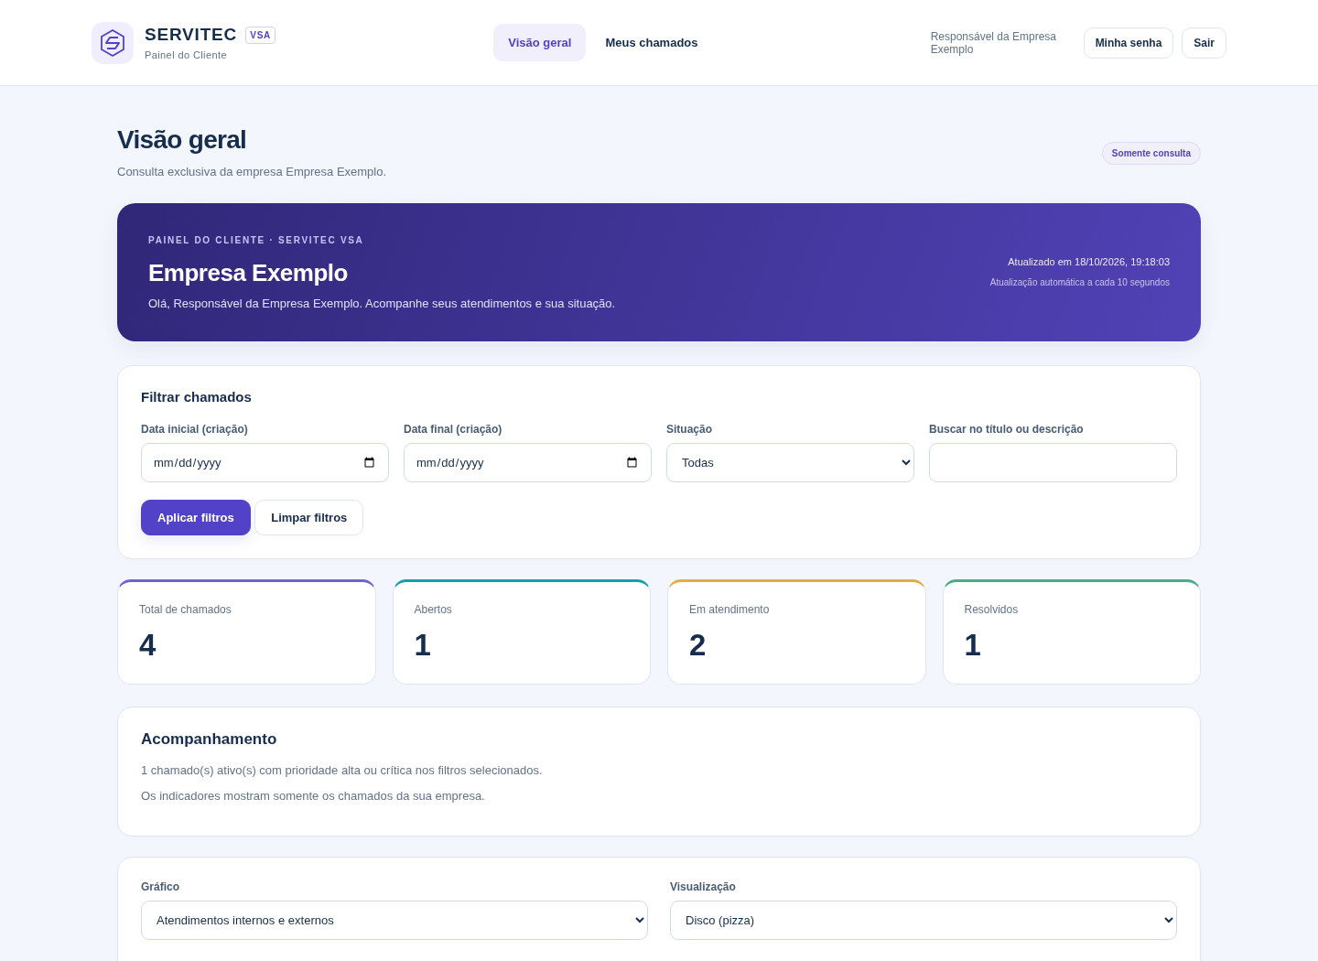
Painel do Cliente • visual próprio e gráficos da empresa autorizada.
01 Entre pelo endereço do Painel do Cliente informado pela equipe, usando o e-mail e a senha recebidos. Exemplo na rede local: http://IP-DO-SERVIDOR:3001. Confira o nome da sua empresa no portal.
02 Em Visão geral, acompanhe os totais e escolha o gráfico de barras ou disco, agrupado por mês, situação, modalidade ou prioridade.
03 Em Meus chamados, filtre por período, situação e texto. Expanda os detalhes para consultar descrição e informações do atendimento; use a paginação quando necessário.
ACESSO AUTORIZADO
O portal permite abrir solicitações e responder somente quando a permissão individual estiver liberada. Não permite alterar status, registrar horas nem acessar inventário, custos ou administração. Os dados atualizam a cada 10 segundos com a aba visível. Minha senha permite trocar a própria senha. Se faltar um chamado, solicite à equipe que confira o vínculo dele com a empresa.

11 / CONFIGURAÇÕES

Configurar a operação
Aba | O que configurar ou consultar
Permissões | Criar perfis e ajustar operações autorizadas. Perfis novos começam sem acesso; a matriz valida dependências.
Atendimento | Dias de chamado parado que geram destaque amarelo e vermelho.
Empresa | Dados da sua operação: nome fantasia, razão social, CNPJ, contatos, endereço e logotipo.
Importações | Carregar equipamentos por CSV com prévia antes de confirmar.
Atividades | Consultar eventos de acesso e alterações. São exibidos até 100 registros por página.
Backups | Definir destino, agenda, retenção e executar cópia completa.
Sistema | Consultar versão, revisão e contagens; baixar backup do banco com confirmação de senha.

Identidade visual e dados da empresa
Em Empresa, preencha os dados da sua organização e salve. O nome e a presença do logotipo personalizam a entrada. O logotipo deve ser PNG, JPEG ou WebP, com até 256 KB. Este cadastro não substitui as empresas clientes do inventário.

Permissões e histórico
Conceda somente as operações necessárias. Alterar permissões encerra as sessões dos perfis afetados. A gestão de usuários, permissões e sistema permanece exclusiva do administrador. O histórico registra operações relevantes sem gravar senhas e tokens.
MENUS CONFORME O PERFIL
As abas aparecem conforme a autorização da conta. Se uma função não aparecer, confirme o perfil com o administrador antes de tratar o caso como falha da aplicação.

12 / IMPORTAÇÕES

Importar equipamentos por planilha
A importação aceita CSV UTF-8 separado por ponto e vírgula ou vírgula. O limite é de 1.000 registros e 512 KB por arquivo. Utilize o modelo disponível em Configurações → Importações.
01 Prepare o arquivo com as colunas codigo e nome. Se necessário, inclua responsavel e sistema.
02 Selecione o CSV e clique em Visualizar importação. Confira a prévia e corrija os erros antes de confirmar.
03 Confirme a importação somente depois de revisar os códigos e os dados apresentados.
04 No inventário, use Vincular cliente para organizar os equipamentos importados na empresa correta.

Exemplo de estrutura
codigo;nome;responsavel;sistema
TI-001;PC-RECEPCAO;Recepção;Windows 11
TI-002;SRV-ARQUIVOS;Infraestrutura;Windows Server 2022

Situação | Comportamento
Código já cadastrado | Atualiza o equipamento correspondente.
Código repetido no arquivo ou linha inválida | Rejeita o arquivo antes de gravar.
Coluna opcional ausente | Preserva o valor já cadastrado.
Célula opcional vazia | Limpa o valor correspondente.
Cadastro antigo sem código | É preservado; não recebe código automaticamente.

ANTES DE CONFIRMAR
Os códigos são únicos e diferenciam letras maiúsculas de minúsculas. Confira a padronização da planilha para não criar cadastros adicionais por diferença de código.

13 / CONTINUIDADE

Programar e executar backups
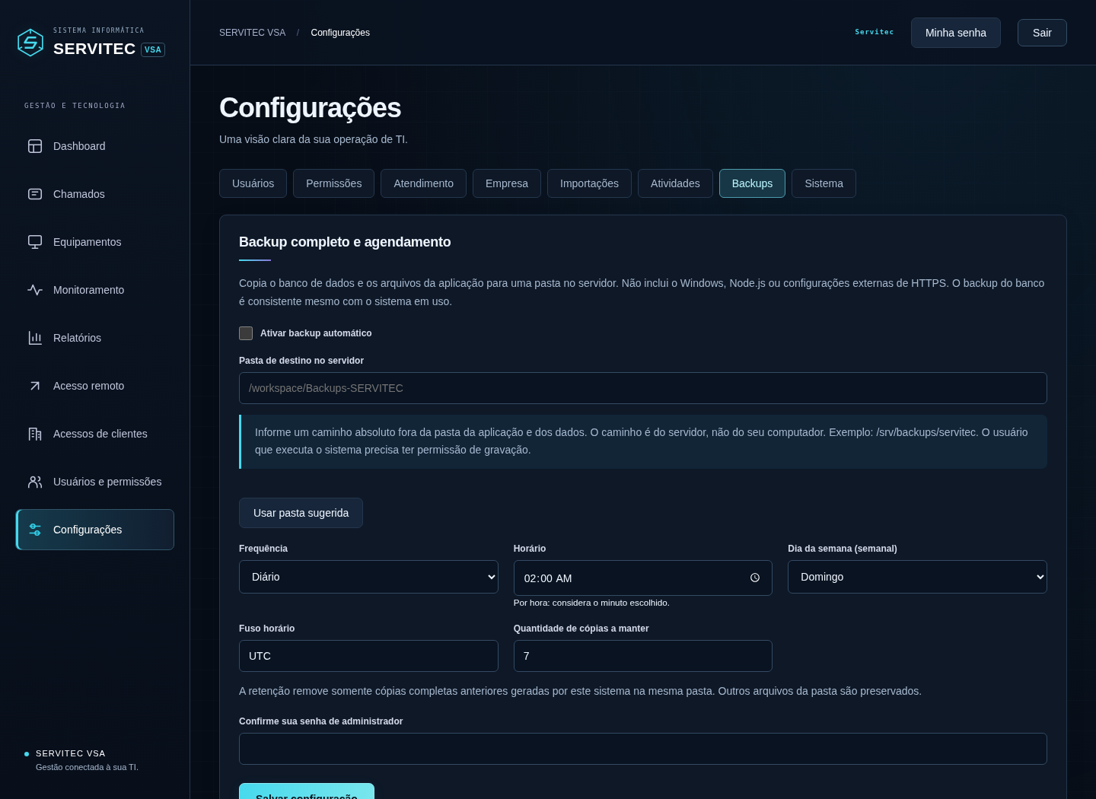
Backups • destino no servidor, agenda e retenção.
01 Como administrador, abra Configurações → Backups. Informe um caminho absoluto no servidor, por exemplo D:\Backups\SERVITEC, fora da instalação e da pasta data.
02 Escolha frequência, horário, fuso, dia semanal quando aplicável e retenção de 1 a 365 cópias. Confirme sua senha ao salvar.
03 Use Fazer backup completo agora e confira o histórico. Mantenha a aplicação rodando para executar a agenda; falhas também são registradas.
DESTINO E CONTEÚDO
A conta da tarefa precisa gravar no destino. Para rede, use caminho UNC, não uma unidade mapeada de outra sessão. A cópia completa reúne código e dados; Configurações → Sistema baixa apenas o banco. Backups contêm informações e tokens: restrinja o acesso ao diretório.

14 / MANUTENÇÃO DO SERVIDOR

Rotina do administrador

Conferência diária
01 Revise os alertas do Dashboard, os equipamentos sem comunicação e os chamados sem operador ou empresa.
02 Confira a última execução de backup e investigue falhas registradas.
03 Revise acessos quando houver mudança de equipe ou de responsáveis de clientes.

Atualizar pelo GitHub no Windows Server
No servidor, abra o PowerShell como administrador e entre na pasta real da instalação. Preserve uma cópia anterior e execute os passos abaixo, conferindo o resultado de cada comando:
cd C:\Servitec\SISTEMA
Stop-ScheduledTask -TaskName 'Servitec-Sistema'
# Com o processo parado, preserve a pasta data.
git pull --ff-only
# Somente se o pull concluir sem erros:
Start-ScheduledTask -TaskName 'Servitec-Sistema'

Depois, pressione Ctrl+F5. Para liberar o painel padrão na LAN, execute liberar-painel-cliente.bat como administrador; ele reinicia a tarefa existente e libera a porta 3001 para a rede local. Se a instalação usa outro diretório ou execução manual, ajuste o procedimento. O log do servidor fica normalmente em data\servidor.log.

Restaurar uma cópia completa
Pare a aplicação e preserve o estado atual. Copie o conteúdo de sistema/ do backup para uma pasta nova, usando juntos o código e o banco daquela cópia. Disponibilize Node.js 24 ou superior e reconfigure a tarefa, variáveis e HTTPS. Inicie, confira login e registros e revise o agendamento: ele vem desativado no banco restaurado.
RECUPERAÇÃO ASSISTIDA
A restauração substitui os dados pelo momento da cópia. Não misture WAL/SHM antigos com um banco restaurado. Consulte também COMO-RESTAURAR.txt dentro do backup. Faça um teste de recuperação em ambiente separado antes de depender da cópia em produção.

15 / REFERÊNCIA RÁPIDA

Resolver problemas comuns
O que aconteceu | O que conferir
Não consigo entrar | URL correta, e-mail e senha, conta ativa. Solicite redefinição ao administrador se necessário.
Um menu não aparece | Perfil e permissões da conta. Cliente utiliza a porta própria do Painel do Cliente, com Visão geral e Meus chamados.
Cliente não vê seu chamado | Empresa autorizada na conta, vínculo do chamado e filtros de período/situação aplicados.
Relatório veio vazio | Período inicial é o mês atual. Revise cliente, operador, modalidade, situação e prioridade; use Limpar filtros e gere novamente.
Equipamento está offline | Energia e rede, URL do servidor, serviço ServitecAgent, certificado, relógio e agent.log.
Todos os agentes de uma empresa pararam | Confira renovação de token. Se renovado, reconfigure todos os agentes daquela empresa.
Apareceu possível duplicado | Confira nome, empresa, código e última comunicação. Una somente se confirmar que é a mesma máquina.
Backup falhou | Permissão da conta do serviço, existência e espaço do destino, acesso ao compartilhamento e histórico da execução.
A tela parece antiga após atualizar | Confirme pull e reinício da tarefa; pressione Ctrl+F5.
npm não é reconhecido no servidor | Instalação do Node.js 24+ e PATH. Reabra o terminal e execute os comandos na pasta que contém package.json.

Informações para solicitar suporte
Informe o módulo, o que tentou fazer, horário, mensagem exibida e número do chamado ou equipamento, quando houver. Envie uma captura sem senha nem token. Para falhas do agente ou do servidor, consulte os logs correspondentes.
USO PELA INTERNET
Utilize domínio com HTTPS configurado no servidor e certificado válido. O instalador de início automático para LAN não publica HTTPS e não deve ser usado sozinho para expor a porta 3000 à internet.

COMPLEMENTO / VERSÃO 0.4.0

Contratos e atendimento completo
Em Clientes → Empresas e contratos, use páginas curtas com Anterior, Próximo e seletor de página. As etapas separam dados, contatos, unidades, documentos, contrato, quantidades, valores, horário e metas. Alternar páginas preserva os campos; Salvar todas as alterações salva tudo e mantém a página selecionada. A ficha centraliza contatos, unidades, responsável técnico e documentação. Selecione uma empresa cadastrada em Equipamentos para consultar seus chamados e equipamentos.
01 Com a permissão Gerenciar contratos, SLA e preventivas, preencha quantidades contratadas de computadores, notebooks e servidores. Os padrões são R$ 90,00 por computador/notebook e R$ 300,00 por servidor ao mês. Ajuste preços por complexidade, registrando justificativa. A mensalidade é calculada automaticamente. Defina também, se desejar, horas previstas para acompanhamento e custo interno da hora. Esses campos medem a rentabilidade e não determinam a cobrança.
02 Ative o SLA e defina primeira resposta e solução, em minutos, para cada prioridade. Escolha calendário 24x7 ou segunda a sexta, com fuso e horário. Feriados especiais não são descontados.
03 Nos chamados, use Histórico, conversa e horas e alterne as páginas Histórico, Mensagens e notas, Anexos e Horas e despesas pelo seletor ou pelos botões Anterior e Próximo. Cada formulário tem seu salvamento. Escolha Nota interna ou Mensagem para o cliente; só a segunda aparece no portal.
04 Anexe arquivos de até 512 KB, com limite total de 20 MB por chamado. Selecione explicitamente se o arquivo pode ser visto pelo cliente.
05 Registre a data, o tempo em minutos, descrição e despesas do trabalho. O custo da hora é preservado em cada lançamento.
PRAZOS E HISTÓRICO
A cobrança usa quantidades contratadas, sem alterações automáticas pelo inventário. Valores fixos antigos são preservados até a conversão explícita. O SLA vale para novos chamados e preserva as metas vigentes na criação. Alterar o contrato não recalcula o passado. Iniciar atendimento ou enviar resposta pública registra a primeira resposta. A reabertura mantém os prazos originais. Não há reconstrução de eventos anteriores à atualização.

O menu Rentabilidade compara a mensalidade contratada atual com custos e despesas registrados no mês escolhido. É uma estimativa operacional; não representa faturamento efetivo, impostos ou um histórico contábil de mensalidades.

COMPLEMENTO / VERSÃO 0.4.0

Portal, e-mails e rotina de operação
01 Em Acessos de clientes, edite a pessoa e marque Permitir abrir chamados e responder mensagens quando autorizado. Acessos existentes permanecem de consulta até a liberação.
02 No portal, o cliente usa Abrir solicitação e acompanha apenas os chamados e as conversas públicas da empresa vinculada. Não atua como operador.
03 Em Configurações → E-mail, ative separadamente o envio SMTP para confirmações e mensagens públicas. O padrão é desativado; exige senha de app e permissão do Google Workspace para smtp.gmail.com:465.
04 Consulte a fila SMTP nessa configuração. Em falha ambígua, confira Enviados antes de reenviar manualmente; o sistema não repete automaticamente uma entrega incerta.
05 Em Preventivas, cadastre atividade, empresa, intervalo em dias e próxima data. Cada ocorrência abre um chamado, com proteção contra duplicação. Pausar e retomar fica disponível no plano.
CONVERSAS POR E-MAIL
Respostas com In-Reply-To ou References podem entrar no chamado existente quando o remetente está aprovado para a mesma empresa. O número do protocolo no assunto, sozinho, não vincula mensagens. Os anexos MIME permanecem na caixa original.

Alertas persistentes incluem ausência de comunicação por mais de 5 minutos e CPU, RAM ou disco acima de 90% por pelo menos 2 minutos observados. O menu também reúne SLAs vencidos. Os alertas não criam chamados automaticamente. A verificação ocorre enquanto o servidor está ligado.

COMPLEMENTO / VERSÃO 0.4.0

Segurança, acesso remoto e recuperação
01 Em Segurança da conta, informe a senha e prepare o autenticador. Adicione a chave no Google Authenticator ou Microsoft Authenticator e confirme o código. Guarde os oito códigos de recuperação fora do sistema; cada um funciona uma vez.
02 No login seguinte, informe senha e código. Um código TOTP já usado não pode ser reutilizado; espere o próximo para uma operação sensível. Clientes encontram essa configuração em Minha senha.
03 O Cofre exige permissão específica. Cadastre credenciais por empresa; revelar exige senha e segundo fator quando habilitado, registra auditoria e oculta o segredo após 60 segundos.
04 Para Acesso remoto, instale e configure RustDesk nas máquinas. No sistema, selecione equipamento e informe ID, motivo e autorização. O botão abre o aplicativo instalado; o registro não confirma conexão nem grava tela.
05 Em Configurações → Backups, consulte o número da cópia e use Verificar arquivos e banco. O sistema compara hashes e testa a integridade do SQLite, sem iniciar a instalação restaurada.
APÓS RESTAURAR
Instale dependências com npm ci. E-mails e automações de alertas/preventivas ficam pausados na cópia; envios pendentes são cancelados e sessões removidas. Revise tudo antes de reativar. A chave data/security.key precisa acompanhar o banco para recuperar TOTP e o cofre.

O guia docs/melhorias-v0.4.0.md detalha atualização no Windows Server, permissões, limites e ensaio isolado de recuperação. Gmail real, RustDesk, firewall e HTTPS exigem configuração na sua infraestrutura.

